Виконав курсант С-04 групи сол. Рощін

**RIP**

Протокол RIP (Routing Information Protocol) є одним із найпоширеніших внутрішніх протоколів маршрутизації у мережах, що використовуються для передачі даних. RIP входить до класу векторних протоколів маршрутизації, що визначається як дистанційний векторний алгоритм. Це означає, що протокол RIP використовує інформацію про відстань та вектори маршрутизації для визначення оптимального шляху передачі даних.

Основна мета протоколу RIP полягає в забезпеченні маршрутизації внутрішніх мереж, які складаються з багатьох маршрутизаторів. Використовуючи RIP, маршрутизатори обмінюються інформацією про свої маршрути, оновлюючи дані про доступні шляхи та відстані. Ця інформація передається у вигляді маршрутних таблиць, які містять відомості про мережі та їх відстані.

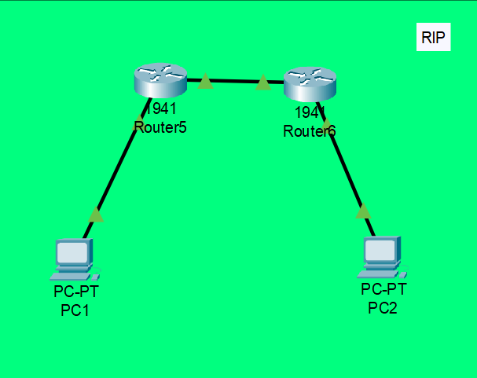

Налаштування

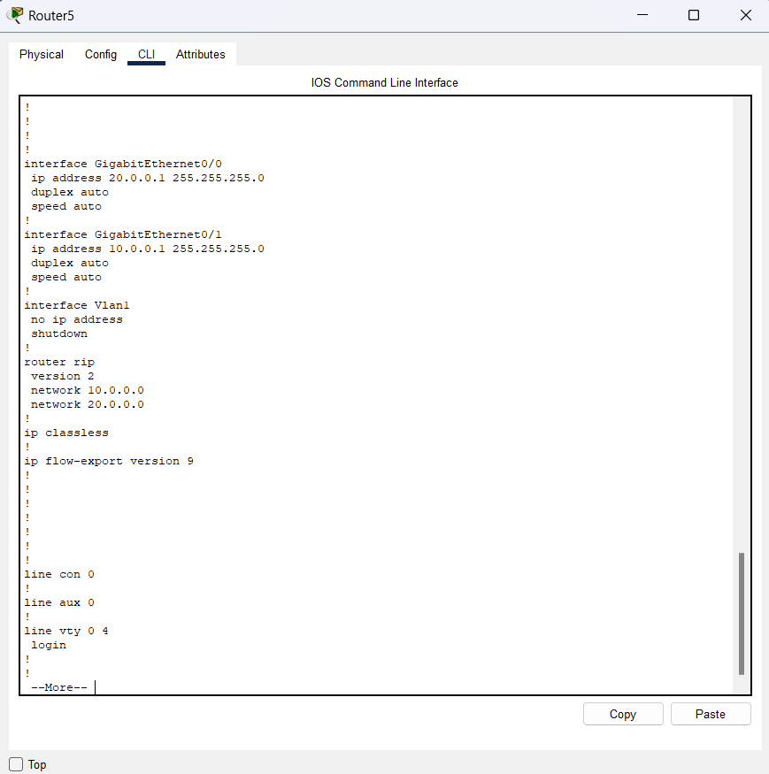

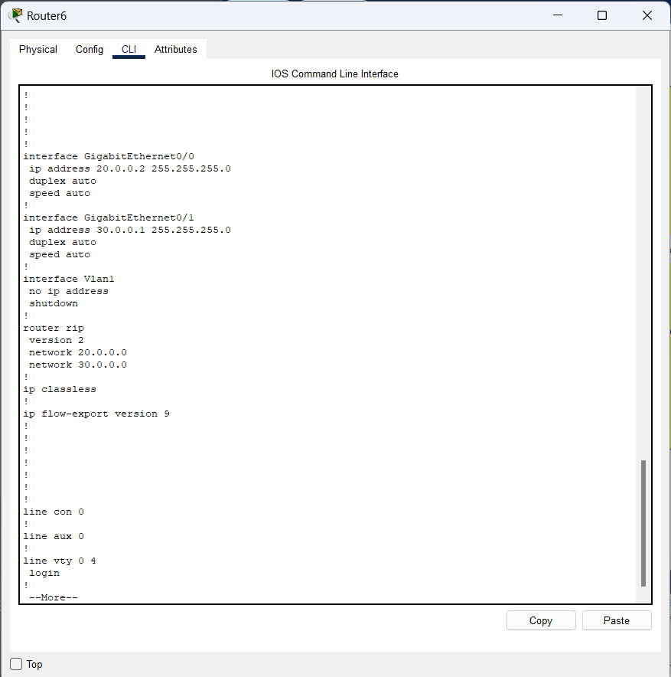

Перевіряємо конфігурацію методом пінгування між PC1 і PC2

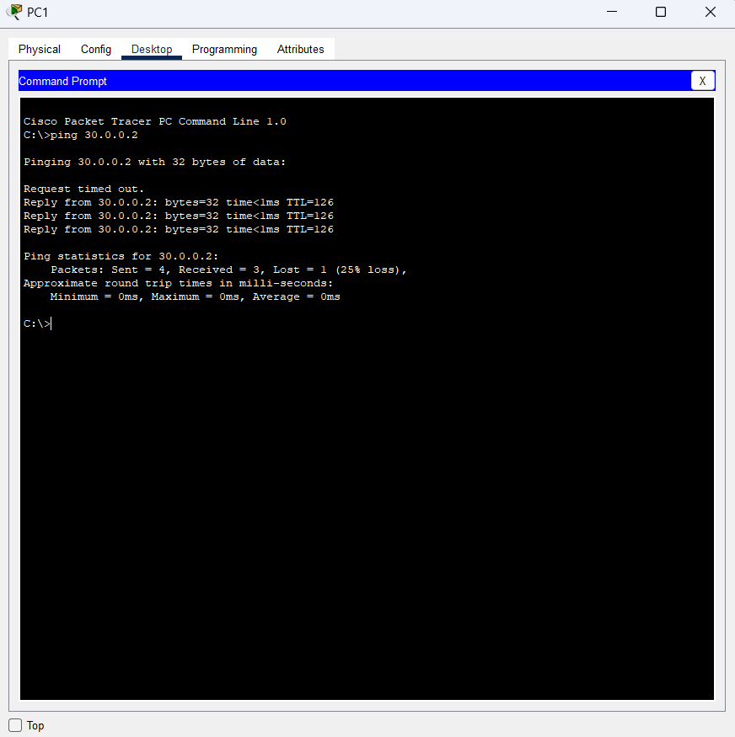

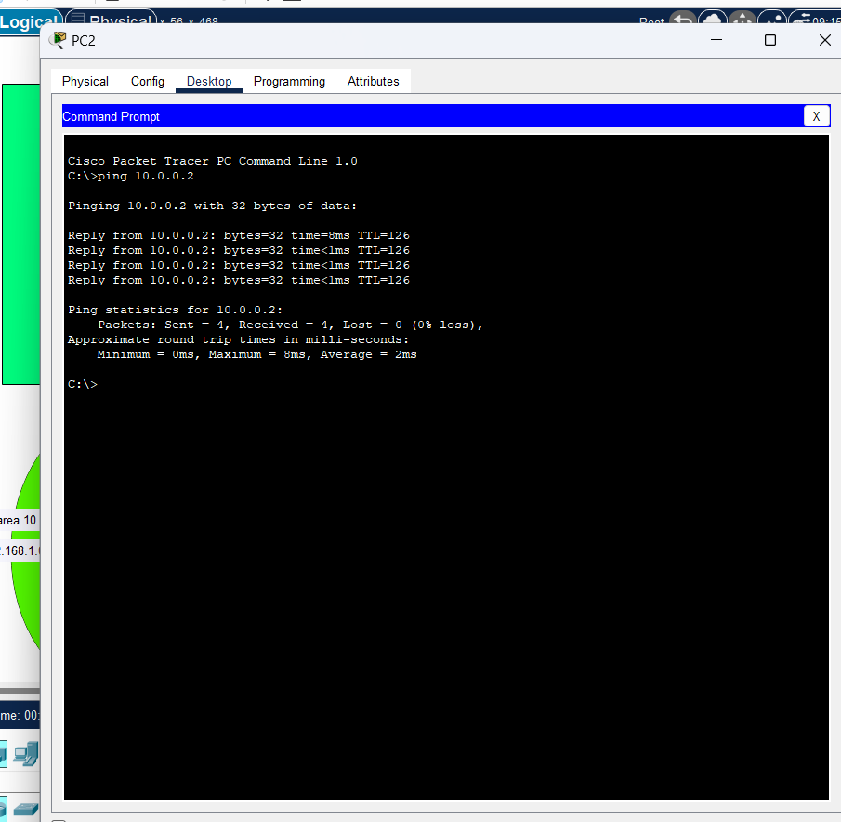

**OSPF**

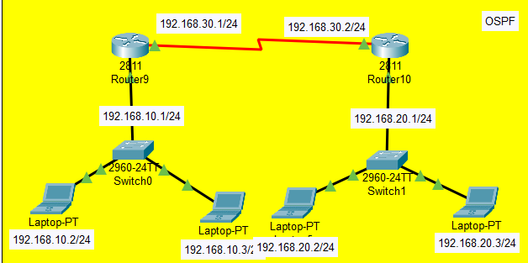

Налаштування

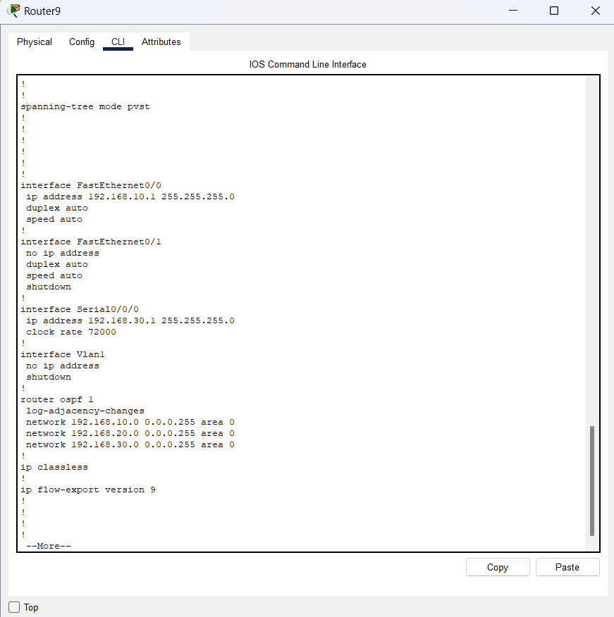

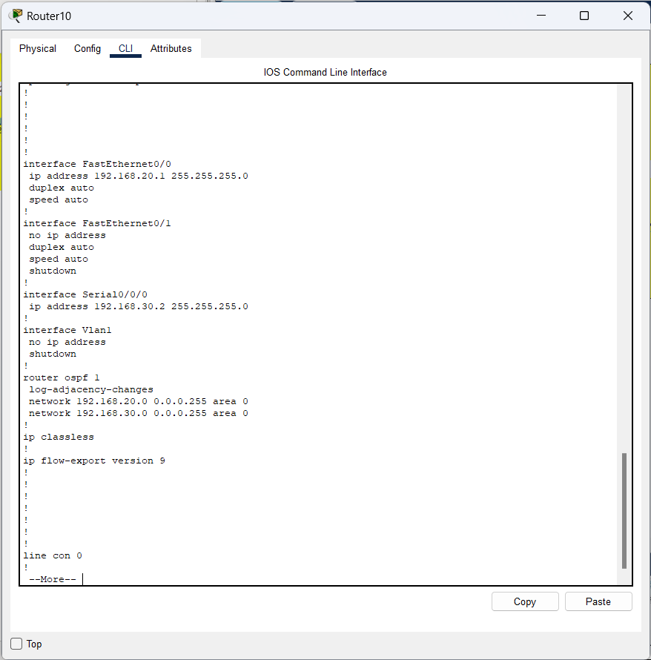

На роутерах встановлено сусідський зв'язок з іншим маршрутизатором через OSPF :

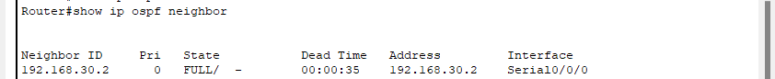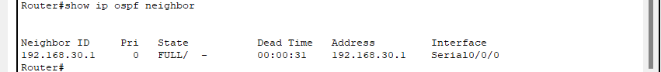

За допомогою команди show ip ospf можна побачити детальну інформацію про OSPF

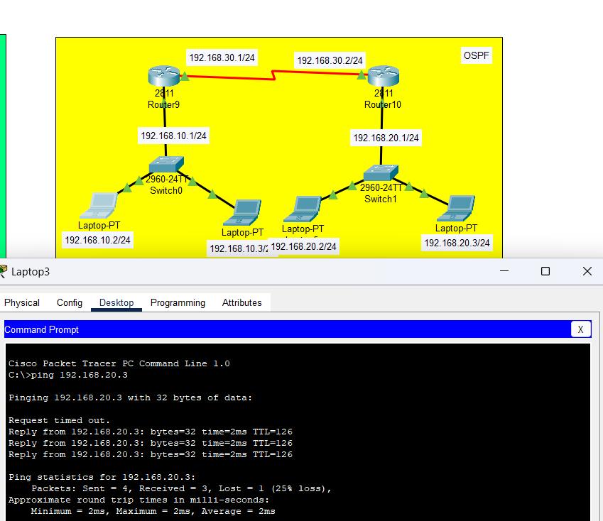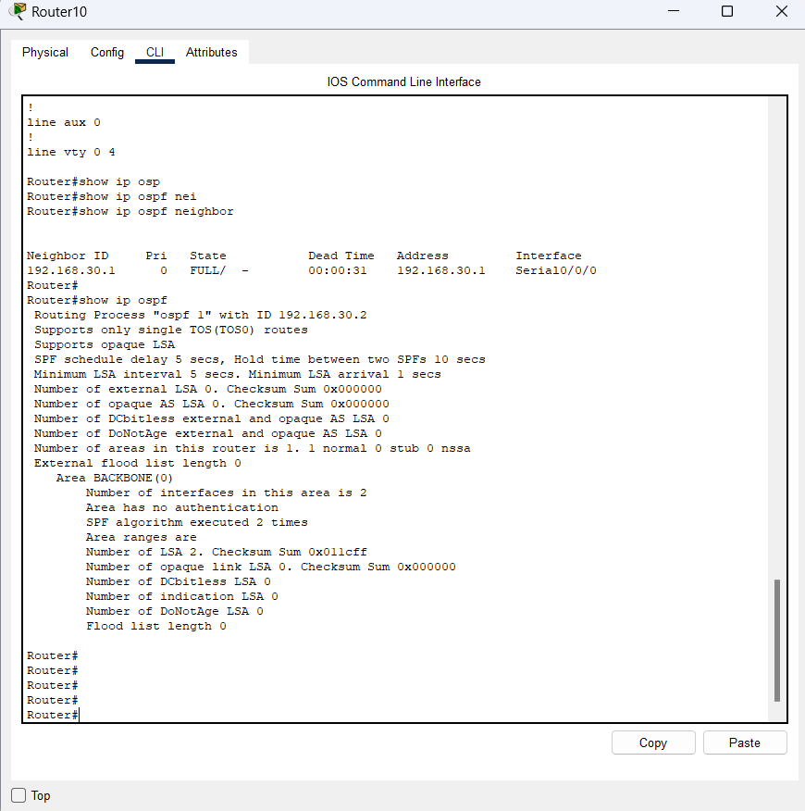

Перевірка чи проходить ping з PC на PC :

**BGP**

BGP (Border Gateway Protocol - Протокол межевого шлюзування): BGP є протоколом маршрутизації, який використовується для обміну інформацією про маршрутизацію між автономними системами (AS) в Інтернеті. BGP визначає найкоротший шлях до різних мереж, використовуючи різні фактори, такі як пропускна здатність, вартість маршруту, політики маршрутизації тощо. Він є ключовим протоколом, використовуваним провайдерами Інтернет-сервісів та великими корпоративними мережами для маршрутизації трафіку в Інтернеті.

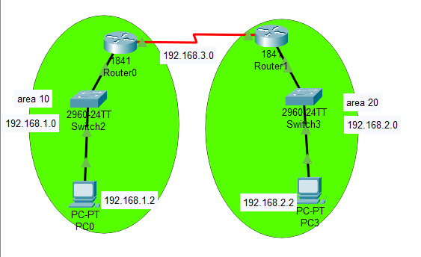

За допомогою команди show ip bgp summary можна побачити загальну інформацію про наявність активних BGP-сесій та прийняття деякої кількості префіксів від сусіднього маршрутизатора. :

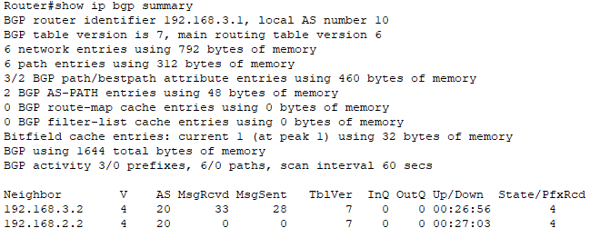

Перевірка чи проходить ping з PC на PC :

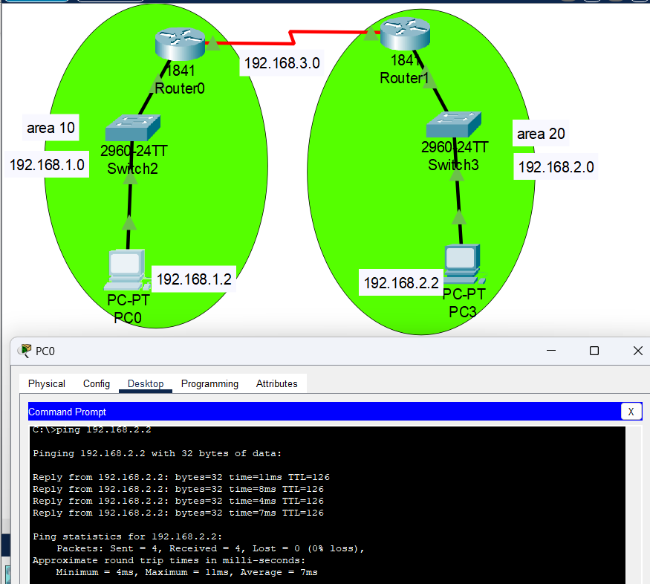

**EIGRP**

EIGRP (Enhanced Interior Gateway Routing Protocol - Розширений протокол маршрутизації внутрішнього шлюзування): EIGRP є протоколом маршрутизації, який використовується для маршрутизації внутрішньої IP-мережі. Він використовує алгоритм маршрутизації DUAL (Diffusing Update Algorithm), який дозволяє швидше відновлення маршрутів при зміні топології мережі. EIGRP підтримує широкий спектр метрик, включаючи пропускну здатність, затримку, навантаження тощо, для вибору найкращого шляху між вузлами мережі.

Четвертий протокол, який я налаштував це EIGRP:

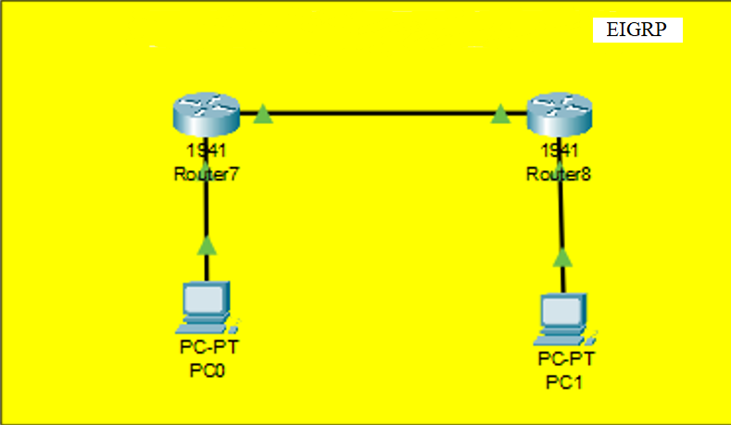

За допомогою команди show ip eigrp neighborsможна побачити що існує один сусід EIGRP з IP-адресою 192.168.1.2, підключений до інтерфейсу Gig0/0 :

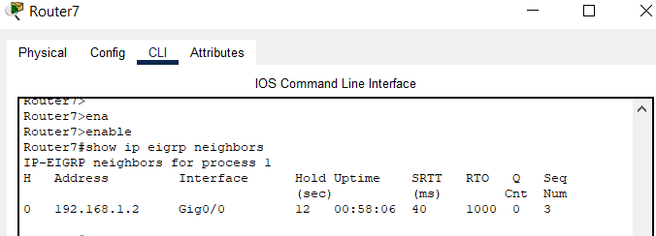

За допомогою команди show ip route можна побачити дані , які вказують на те, що маршрутизатор Router7 має налаштований маршрут до підмережі 10.16.0.0/24 через EIGRP та має прямі підключення до мереж 10.88.0.0/24 та 192.168.1.0/24.. :

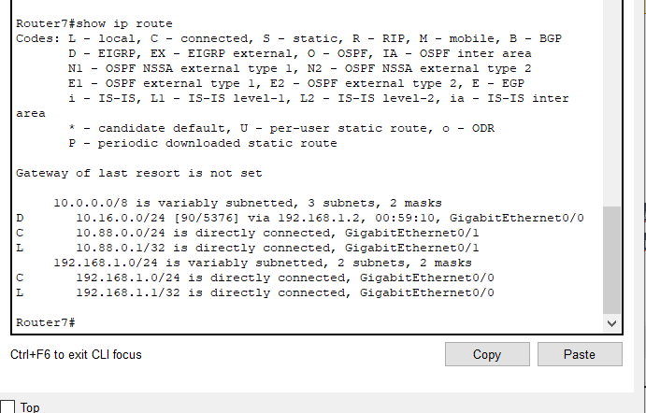

Перевірка чи проходить ping з PC на PC :

